KURS NA WÓZKI JEZDNIOWE-UPRAWNIENIA OPERATORA UDT
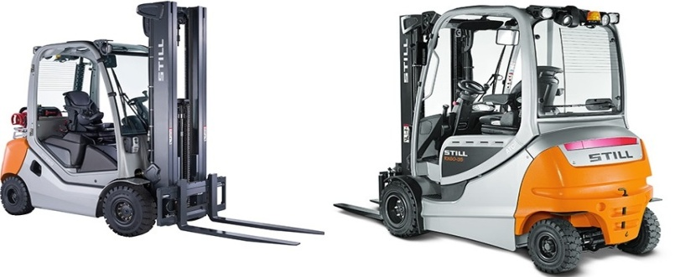
Dla kogo kurs na wózki jezdniowe
Posiadanie uprawnień zezwalających na prowadzenie wózka widłowego jest przydatne przy poszukiwaniu zatrudnienia. Fakt posiadania świadectwa dokumentującego uprawnienia na wózki widłowe często bywa niezbędnym warunkiem przyjęcia do pracy w magazynach, hurtowniach, zakładach produkcyjnych itp. Kurs operatora wózków jezdniowych przeznaczony jest dla każdego, kto chce uzyskać nowe umiejętności jak i osób chcących się przekwalifikować.
Minimalne wymagania:
Z uwagi na przepisy określające korzystanie z urządzeń podnośnikowych jakimi są wózki jezdniowe, do kursu mogą przystąpić tylko osoby które spełniają następujące warunki:
- mają ukończone 18 lat,
- braku przeciwwskazań do uczestniczenia w kursie,
- posiadają minimum podstawowe wykształcenie.

Egzamin i certyfikat
Ukończenie kursu na wózki jezdniowe wiąże się z koniecznością uzyskania pozytywnegoegzaminu państwowegoprzed Komisją Egzaminacyjną Urzędu Dozoru Technicznego UDT. Po otrzymaniu pozytywnego wyniku egzaminu każdy uczestnikkursu otrzymuje uprawnienia do obsługi wózków jezdniowych wydane przez UDT. (Wózki jezdniowe podnośnikowe oraz wózki jezdniowe podnośnikowe specjalizowane) zgodnie z rozporządzeniem Ministra Przedsiębiorczości i Technologii z dnia 8 października 2019 zmieniające rozporządzenie w sprawie bezpieczeństwa i higieny pracy przy użytkowaniu wózków jezdniowych z napędem silnikowym( Dz. U. 2019.poz.1948).
Kurs dla osoby indywidualnej i szkolenia dla pracowników firm.
Oferta skierowana jest do osób indywidualnych, jak również do firm i przedsiębiorstw.

Firmy i grupy zorganizowane
Co ważne, to klient decyduje o miejscu przeprowadzenia szkolenia. Jeśli zechce przeprowadzić je na terenie swojej firmy, dojeżdżamy na wyznaczone miejsce.
Zapraszamy do kontaktu mailowego lub telefonicznego
Tel: 77 40 03 /314/312e; 607 601 637; mail: kursy@wzdz.opole.pl;msp@wzdz.opole.pl
Jeśli chcesz wypróbować swoich sił jako operator wózka jezdniowego, przyjdź na Małopolską 18 w Opolu do Wojewódzkiego Zakładu Doskonalenia Zawodowego.
Ramowy program szkolenia na wózki jezdniowe podnośnikowe
- typy stosowanych wózków jezdniowych,
- budowa wózków jezdniowych,
- czynności operatora przed rozpoczęciem, w trakcie oraz po zakończeniu pracy,
- wiadomości z zakresu ładunkoznawstwa,
- BHP
- wiadomości o dozorze technicznym,
- zajęcia praktyczne.
Wózki jezdniowe podnośnikowe z mechanicznym napędem podnoszeniaz wyłączeniem wózków z wysięgnikiem oraz wózków z osobą obsługującą podnoszoną wraz z ładunkiem. Zgodnie z rozporządzeniem Ministra Przedsiębiorczości i Technologii z dnia 8 października 2019, zmieniające rozporządzenie w sprawie bezpieczeństwa i higieny pracy przy użytkowaniu wózków jezdniowych z narzędziem silnikowym.
Czas trwania: 40 godz.; w tym: 32 godz.teorii i 8 godz. zajęć praktycznych.
Cena kursu wraz z egzaminem ok.600,00 zł
Przy większej ilości osób, cena do negocjacji.

